教案内页1
课程名称 | 数字应用基础 | 授课内容 | 任务4.1 学生成绩单录入及分析
授课班级 |  | 授课课时 | 2学时
授课地点 |  | 授课形式 | 采用理实一体，实操演示，边学边做
参考教材 | 《数字应用基础》 ，俞发仁等编著，北京理工大学出版社，2024年；
教学对象  分析 | 学生已掌握Windows的基本操作，有一定的计算机操作基础，具备一定的职业道德素质，具有一定的企业服务意识。
教学目标 | 知识目标：  1 .熟悉WPS表格界面，掌握基础文件操作（新建、打开、保存、关闭）。  2.学会数据录入方法，掌握单元格编辑与区域选择技巧。  3.理解单元格引用方式，为公式与函数应用打基础。
能力目标：
1 .独立完成基础数据录入，确保数据准确规范。
2.熟练运用编辑功能，整理并维护数据一致性。
3. 初步应用单元格引用，为复杂数据处理做准备。
素质目标：
1. 培养学生的团队意识。
2. 培养学生的协作意识。
3. 培养学生沟通交流的能力。
教学重点 | 1.表格的格式美化  2.公式运用 |  | 解决策略 | 通过案例教学法
教学难点 | 如何分析表格任务 |  | 解决策略 | 通过案例教学法
课程思政 | 结合课程情景导入倡导爱国情怀及工匠精神。
教学方法 | 采用行动导向教学法(案例教学法、项目法、引导方法、小组学习法等)
教学手段 | 每个任务采用“任务描述→任务分析→任务实现→能力拓展”的形式组织教学
教学实施过程
（对教学过程中的流程、设计的活动等方面进行介绍）
（1）课前准备
教学环节 | 教学内容 | 学生活动 | 设计意图及方法
课前准备 | 1.在校内信息平台推送课程学习资源  2.发布学习任务：要求学生通过互联网、图书馆等渠道，查找并整理关于课程主题的基础知识，如定义、历史背景、基本概念等。WPS表格和office 表格有哪些区别 | 1.查看任务，提前了解课堂内容。  2.搜索表格相关知识点 | 1.布置任务，使学生有效地感知和预习。  2.学生收集自己感兴趣信息，课上分析，有助于提高他们的学习兴趣
（2）课中导学
教学环节 | 教学内容 | 学生活动 | 设计意图及方法
任务导入  （3分钟） | 简要介绍WPS表格在日常工作、学习中的重要作用，如数据整理、分析、报告制作等。  展示WPS表格与Excel的相似性与差异性，为后续学习打下基础。 | 参与讨论 | 通过任务描述，问题讨论，引出教学内容。
任务分析  （2分钟） | 任务描述：  利用wps表格软件完成23级软件技术专业学生的期中考试成绩表的新建、输入、格式化和保存，其中低于60分用斜体红色表示，平均分大于等于85为优秀。  任务分析  在wps表格中要完成该案例需要使用数据验证,填充柄、函数计算,条件格式等功能,具体操作可分为新建工作簿、录入数据、美化表格、成绩分析4个任务活动。 | 认真听课，参与互动，提出问题。 | 明确学习目的
任务实现演示  （15分钟） | 活动1 创建多工作表  创建和认识工作簿 ：演示如何启动WPS表格，并详细介绍其界面布局，包括快速访问工具栏、标题栏、菜单栏、功能区、工作表区域、状态栏等  工作簿操作界面介绍  工作簿和工作表的区别  活动2 完善并格式化工作表  - 选择单元格  - 单元格数据录入  - 编辑单元格  - 快速录入技巧：数据有效性  - 快速录入技巧：快速填充  - 删除单元格  - 小技巧：批量删除空白行 | 认真听课，参与互动。 | 培养学生实践动手学习能力
课中实践（8分钟） | 教师发布课中实践任务  分析答案 | 参与测试，参与分组讨论互动 | 培养学生专注学习能力，团队沟通能力
任务实现演示  （15分钟） | 活动3 美化表格  合并单元格并设置背景色  设置列宽  条件格式  设置排版  活动4 成绩分析  1.公式初体验：计算学生的总分和平均分  2.运用函数公式统计学生的名次  3.运用函数公式统计学生是否优秀 | 认真听课，参与互动。 | 培养学生实践动手学习能力
课中实践（8分钟） | 教师发布课中实践任务  分析答案 | 参与测试，参与分组讨论互动 | 培养学生专注学习能力，团队沟通能力
实训任务发布  （2分钟） | 实训任务：制作中高一年成绩表
技能拓展与  任务实践  （25分钟） | 1.教师巡视课堂，解答学生疑问。  2.教师对学生完成任务情况进行考评。 | 1.学生根据任务自主动手实验。  2.各组学生讨论合作，共同探究 。  3.学生相互学习解决遇到问题。 | 培养学生自主动手操作意识； 培养学生团结协作精 神、竞争意识及爱岗 敬业精神。体现自主讨论、合作 学习的教学理念。
分组讨论  （5分钟） | 2. 今天的教学内容还有哪些不清楚的地方？通过讨论，激发学生的想象力和创造力，活跃学习气氛，进而提高学生的学习热情，培养学生的学习兴趣。 | 分析实践结果；根据问题小组共同探讨 | 发现不足，查缺补漏
总结  （2分钟） | 1.总结表格基础知识和操作技能、单元格引用方式及进阶操作技巧。  2、布置作业：要求学生继续完善个人信息表，增加一些基本信息项和成绩信息，并尝试使用数据自动填充功能。并尝试使用公式计算总分、平均分。 | 与老师一起回顾知识点  学生互相评价 | 总结回顾，提高学习的效率

教案内页（实训课备课用）1
序号：
实训名称 | 实训任务：制作中高一年成绩表
实训目的和要求 | 掌握表格基础知识和操作技能、单元格引用方式及进阶操作技巧。
课程思政 | 良好的表格编辑习惯，严谨的工作态度
实训内容和步骤 | 任务1要求：  协助高二班主任完成高二年级的学生成绩录入及处理，并另存为：D:\wps\高二年段成绩表.xlsx，完成后效果如【任务效果样张4-1-1】  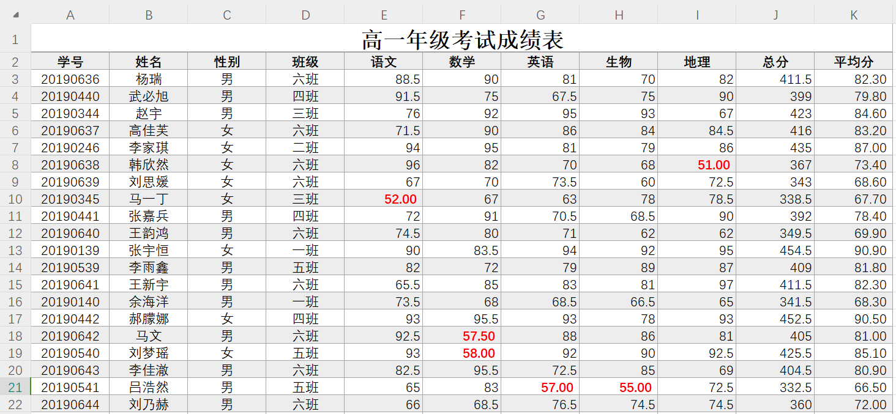
实训报告要求
实训环境 | 硬件：电脑一台  软件：WPS
注：“实训环境”栏可包括实训室环境、实训设备、实训材料等

教案内页2
课程名称 | 数字应用基础 | 授课内容 | 任务2 学生学分汇总统计
授课班级 |  | 授课课时 | 2学时
授课地点 |  | 授课形式 | 采用理实一体，实操演示，边学边做
参考教材 | 《数字应用基础》 ，俞发仁等编著，北京理工大学出版社，2024年；
教学对象  分析 | 学生已掌握Windows的基本操作，有一定的计算机操作基础，具备一定的职业道德素质，具有一定的企业服务意识。
教学目标 | 知识目标：  新建工作簿组织数据，掌握跨工作表数据引用。  运用数据验证确保准确性，利用填充柄提高录入效率。  精通函数进行复杂计算，设置条件格式直观展示结果。
能力目标：
有效组织多工作簿数据，实现跨表数据整合。
准确验证数据，熟练运用函数处理复杂计算。
通过条件格式直观呈现数据分析结果，提升报告可读性。
素质目标：
培养严谨数据观，确保信息真实可靠。
激发自主学习力，勇于创新探索新知。
强化团队协作力，促进沟通共享成果。

教学重点 | 跨工作表数据引用  函数计算的深度应用  条件格式的灵活设置 |  | 解决策略 | 通过案例教学法
教学难点 | 跨工作表引用数据的正确性与效率，特别是涉及多表联动时公式的编写与调试。  条件格式的高级应用，如设置多个条件、使用公式作为条件等复杂场景。 |  | 解决策略 | 通过案例教学法
课程思政 | 强调数据的真实性和准确性，培养学生的诚信意识和责任感。  引导学生认识到工具使用效率对工作质量的影响，鼓励学生勇于创新，寻找更高效的数据处理方法。
教学方法 | 采用行动导向教学法(案例教学法、项目法、引导方法、小组学习法等)
教学手段 | 每个任务采用“任务描述→任务分析→任务实现→能力拓展”的形式组织教学
教学实施过程
（对教学过程中的流程、设计的活动等方面进行介绍）
（1）课前准备
教学环节 | 教学内容 | 学生活动 | 设计意图及方法
课前准备 | 1.在校内信息平台推送课程学习资源  2.发布学习任务：要求学生提前阅读关于WPS表格进阶应用的相关章节或参考资料，重点理解跨工作表数据引用、函数计算（特别是IF、SUMIF等常用函数）、条件格式的基本概念和工作原理 | 1.查看任务，提前了解课堂内容。  2.搜索表格相关知识点 | 1.布置任务，使学生有效地感知和预习。  2.学生收集自己感兴趣信息，课上分析，有助于提高他们的学习兴趣
（2）课中导学
教学环节 | 教学内容 | 学生活动 | 设计意图及方法
任务导入  （3分钟） | 情景导入：  同学们，设想一下，作为班级的学习委员，你正面临一项重要任务——为全班同学预统计大学期间的总学分。毕业在即，每位同学都渴望了解自己的学分状况，以便为接下来的毕业流程做好准备。而你，将利用WPS表格这一强大工具，承担起这份责任与使命。  问题引导：  面对复杂的数据源：如何有效地从多个工作表中收集并整理每位同学的学分信息？  确保准确性：在统计过程中，如何避免遗漏或错误，确保每位同学的学分都被准确无误地计算出来？ | 参与讨论 | 通过任务描述，问题讨论，引出教学内容。
任务分析  （2分钟） | 任务描述：  面临毕业季，需根据素材（请下载素材来协助同学预统计大学总学分。完善学生成绩表的学号列填充，其中学号2032602已退学，并将两个工作表存放在同一个工作簿内，并新增工作表《班级课程学分》，用于统计学生学分情况，总学分大于14学期评价为合格。  任务分析  在wps表格中要完成该案例需要使用新建工作簿、数据验证,填充柄、函数计算,条件格式、跨工作表引用数据等功能,具体分析如下：  - 将“班级课程成绩”工作表、“课程对应学分”“班级课程学分”整合到同一个工作簿；  - 格式化“班级课程成绩”工作表，并运用公式统计课程的平均分、最高分、最低分，班级的人数分布情况；  - 选择“班级课程学分”工作表，根据“班级课程成绩”计算学生的学分（条件：该门课程的成绩大于或等于60分才可以得到相应的学分），否则学分为0；同时计算总学分和学期评价情况（条件:总学分大于或等于14分的学生评价是“合格”，总学分小于14分的学生评价是“不合格”）。 | 认真听课，参与互动，提出问题。 | 明确学习目的
任务实现演示  （15分钟） | 活动1 创建多工作表  命名、新建、切换工作表  复制工作表  活动2 格式化工作簿  完善工作表《班级课程成绩》  格式化表格《班级课程成绩》  活动3 课程成绩统计  绘制课程成绩统计表  统计各课程的平均分、最高分、最低分 | 认真听课，参与互动。 | 培养学生实践动手学习能力
课中实践（8分钟） | 教师发布课中实践任务  分析答案 | 参与测试，参与分组讨论互动 | 培养学生专注学习能力，团队沟通能力
任务实现演示  （15分钟） | 活动4 自动计算学分  通过引用工作簿完善《班级课程学分》的基础数据  跨工作表的公式运用计算学分  《班级课程学分》分析  活动5 运用数据透视表分析  创建数据透视表  设置行列 | 认真听课，参与互动。 | 培养学生实践动手学习能力
课中实践（8分钟） | 教师发布课中实践任务  分析答案 | 参与测试，参与分组讨论互动 | 培养学生专注学习能力，团队沟通能力
实训任务发布  （2分钟） | 实训任务4-2：初二年级期末成绩单制作
技能拓展与  任务实践  （25分钟） | 1.教师巡视课堂，解答学生疑问。  2.教师对学生完成任务情况进行考评。 | 1.学生根据任务自主动手实验。  2.各组学生讨论合作，共同探究 。  3.学生相互学习解决遇到问题。 | 培养学生自主动手操作意识； 培养学生团结协作精 神、竞争意识及爱岗 敬业精神。体现自主讨论、合作 学习的教学理念。
分组讨论  （5分钟） | 2. 今天的教学内容还有哪些不清楚的地方？通过讨论，激发学生的想象力和创造力，活跃学习气氛，进而提高学生的学习热情，培养学生的学习兴趣。 | 分析实践结果；根据问题小组共同探讨 | 发现不足，查缺补漏
总结  （2分钟） | 回顾本节课学习的WPS表格进阶功能，包括跨工作表数据引用、函数计算的深度应用以及条件格式的灵活设置。  强调这些功能在数据处理与分析中的重要性，以及它们如何帮助学生更高效地完成工作任务。  总结学生在实践操作中的亮点与不足，提出改进建议，鼓励学生在课后继续探索WPS表格的更多高级功能。 | 与老师一起回顾知识点  学生互相评价 | 总结回顾，提高学习的效率

教案内页（实训课备课用）2
序号：
实训名称 | 实训任务：制作中高一年成绩表
实训目的和要求 | 掌握表格基础知识和操作技能、单元格引用方式及进阶操作技巧。
课程思政 | 培养严谨数据观，确保信息真实可靠。激发自主学习力，勇于创新探索新知。
实训内容和步骤 | 任务描述：  下载【表4-2-5 实训任务-成绩单数据】，并按任务要求完成对应操作，完成后效果如【表4-2-6 实训任务-成绩单效果】  任务要求：  - 下载原始数据，美化表格  - 使用分类统计计算各个班级的各科目平均分  - 使用数据透视表各个班级的各科目平均分  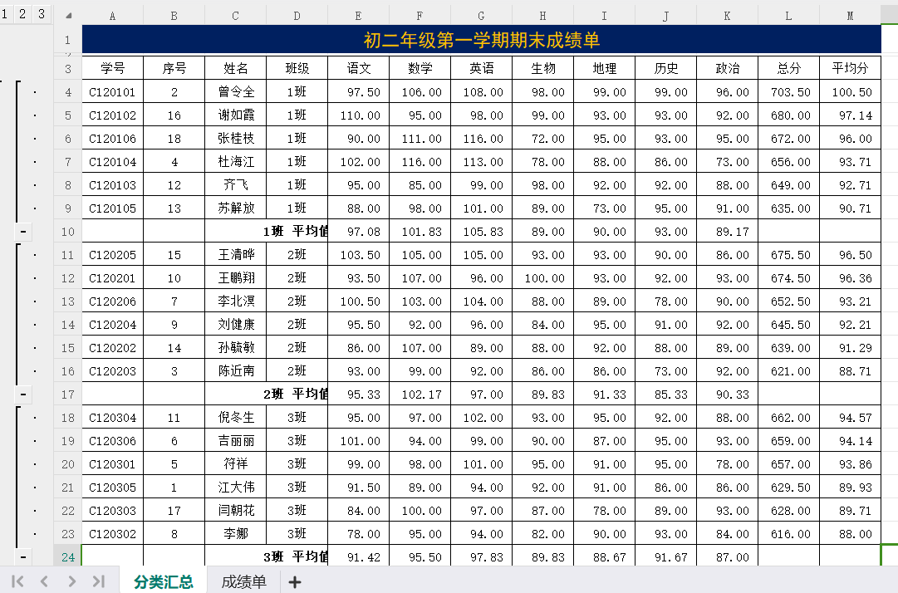  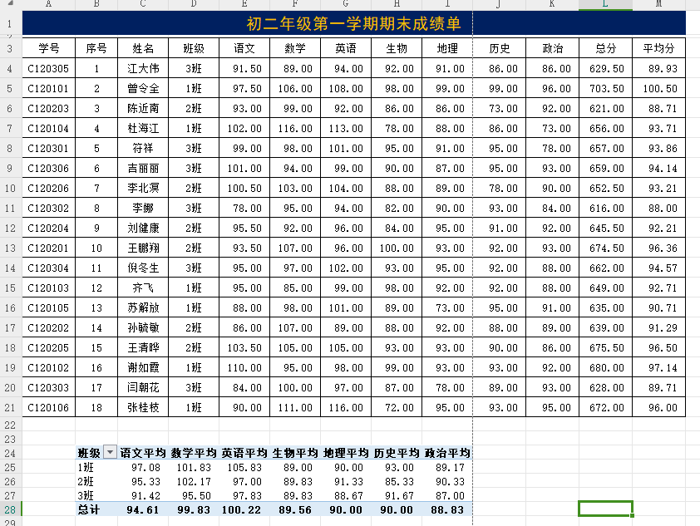
实训报告要求
实训环境 | 硬件：电脑一台  软件：WPS
注：“实训环境”栏可包括实训室环境、实训设备、实训材料等

教案内页3
课程名称 | 数字应用基础 | 授课内容 | 任务3 销售统计分析
授课班级 |  | 授课课时 | 2学时
授课地点 |  | 授课形式 | 采用理实一体，实操演示，边学边做
参考教材 | 《数字应用基础》 ，俞发仁等编著，北京理工大学出版社，2024年；
教学对象  分析 | 学生已掌握Windows的基本操作，有一定的计算机操作基础，具备一定的职业道德素质，具有一定的企业服务意识。
教学目标 | 知识目标：  深入了解并掌握进阶公式的原理与应用，包括数组公式、嵌套公式及高级函数等。  理解数据透视表的概念、作用及创建流程，掌握其在数据分析中的应用。  了解WPS表格打印设置的基本步骤与高级选项，包括页面布局、页眉页脚、打印区域等。
能力目标：
能够根据实际需求，灵活运用单元格设置技巧美化表格，提高数据表达效果。
能够独立编写并运行进阶公式，解决复杂的数据计算问题。
能够利用数据透视表对数据进行快速汇总、分类、排序和筛选，提高数据分析能力。
能够根据打印需求，合理设置表格的打印格式，确保打印输出的质量与效率。

素质目标：
培养学生的审美能力，通过表格美化提升数据呈现的艺术性。
增强学生的逻辑思维能力，通过进阶公式的编写与应用锻炼其解决问题的能力。
提升学生的信息素养，掌握利用WPS表格进行数据处理与分析的技能。

教学重点 | 进阶公式的运用、数据透视表的创建与分析、表格的美化与打印设置 |  | 解决策略 | 通过案例教学法
教学难点 | 进阶公式的逻辑构建、数据透视表的复杂设置与数据解读。 |  | 解决策略 | 通过案例教学法
课程思政 | 通过WPS表格高级功能学习，培养严谨治学态度，强化数据分析诚信意识，提升信息素养，助力个人全面发展与社会责任担当
教学方法 | 采用行动导向教学法(案例教学法、项目法、引导方法、小组学习法等)
教学手段 | 每个任务采用“任务描述→任务分析→任务实现→能力拓展”的形式组织教学
教学实施过程
（对教学过程中的流程、设计的活动等方面进行介绍）
（1）课前准备
教学环节 | 教学内容 | 学生活动 | 设计意图及方法
课前准备 | 1.在校内信息平台推送课程学习资源  2.发布学习任务：提前预习WPS表格中关于单元格高级设置、表格美化、进阶公式、数据透视表及打印设置的基础知识。要求学生思考并准备一个问题或场景，该问题或场景能够体现对WPS表格高级功能的需求，如如何利用进阶公式解决复杂计算问题，或如何设计美观且信息丰富的数据透视表等。 | 1.查看任务，提前了解课堂内容。  2.搜索表格相关知识点 | 1.布置任务，使学生有效地感知和预习。  2.学生收集自己感兴趣信息，课上分析，有助于提高他们的学习兴趣
（2）课中导学
教学环节 | 教学内容 | 学生活动 | 设计意图及方法
任务导入  （3分钟） | 情境导入：教师可以创设一个实际的工作场景，如“某公司需要分析不同部门、不同时间段的销售数据，以制定下一季度的销售策略”。然后引导学生思考，在这个场景中，我们需要用到WPS表格的哪些功能来高效地完成数据分析任务？  问题引导：接着，教师可以提出一系列问题，如“如何快速汇总不同工作表中的数据？”、“如何使用函数计算每个部门的销售额增长率？”、“如何设置条件格式以突出显示销售额超过预期的部门？”等，以激发学生的兴趣和思考。 | 参与讨论 | 通过任务描述，问题讨论，引出教学内容。
任务分析  （2分钟） | 任务描述：  完善并美化部门销售，同时根据部门销售数据进行统计分析商品销售情况、部门销售情况、个人销售情况使用不同的图表来展示销售数据  任务分析  - 需要结合公式、单元格设置、条件格式等功能进行完善和美化销售数据表。  - 通过数据透视图汇总、分析和呈现销售数据表  - 运用数据透视图得到的汇总表进行可视化展示，有助于快速直观地分析销售数据表 | 认真听课，参与互动，提出问题。 | 明确学习目的
任务实现演示  （15分钟） | 完善并美化单元格  运用公式计算销售金额。  规范化表格的展示。  通过字体背景色，设置标题。  运用条件格式进行设置。  分析销售数据情况  销售情况透视表。  销售情况透视图。  销售人员排行榜  运用数据透视图获得销售人员排行榜。 | 认真听课，参与互动。 | 培养学生实践动手学习能力
课中实践（8分钟） | 教师发布课中实践任务  分析答案 | 参与测试，参与分组讨论互动 | 培养学生专注学习能力，团队沟通能力
任务实现演示  （15分钟） | . 数据透视表的应用  概念介绍：阐述数据透视表的概念、作用及在数据分析中的重要性。  创建步骤：详细讲解数据透视表的创建过程，包括数据源的选择、字段的拖放布局、值的计算方式等。  分析实践：学生根据给定的数据集，创建数据透视表，并利用其进行数据的汇总、分类、排序和筛选等操作，深入理解数据的内在关系。  4. 表格打印设置  基本设置：介绍页面布局的调整、页边距的设置、纸张方向的选择等基本打印设置。  高级设置：讲解如何添加页眉页脚、设置打印区域、进行打印预览和打印份数的控制等高级功能。  实战演练：学生根据自己的需求，对美化后的表格进行打印设置，并通过打印预览检查效果，确保打印输出符合预期。 | 认真听课，参与互动。 | 培养学生实践动手学习能力
课中实践（8分钟） | 教师发布课中实践任务  分析答案 | 参与测试，参与分组讨论互动 | 培养学生专注学习能力，团队沟通能力
实训任务发布  （2分钟） | 实训任务：制作销售统计表
技能拓展与  任务实践  （25分钟） | 1.教师巡视课堂，解答学生疑问。  2.教师对学生完成任务情况进行考评。 | 1.学生根据任务自主动手实验。  2.各组学生讨论合作，共同探究 。  3.学生相互学习解决遇到问题。 | 培养学生自主动手操作意识； 培养学生团结协作精 神、竞争意识及爱岗 敬业精神。体现自主讨论、合作 学习的教学理念。
分组讨论  （5分钟） | 2. 今天的教学内容还有哪些不清楚的地方？通过讨论，激发学生的想象力和创造力，活跃学习气氛，进而提高学生的学习热情，培养学生的学习兴趣。 | 分析实践结果；根据问题小组共同探讨 | 发现不足，查缺补漏
总结  （2分钟） | 回顾本节课学习的WPS表格高级功能，包括单元格高级设置、表格美化、进阶公式运用、数据透视表应用以及表格打印设置等。  强调这些功能在日常工作和学习中的实用价值，鼓励学生多加练习，提高数据处理与分析的能力。  解答学生在实践过程中遇到的疑问，总结学习经验和技巧。 | 与老师一起回顾知识点  学生互相评价 | 总结回顾，提高学习的效率

教案内页（实训课备课用）3
序号：
实训名称 | 实训任务：制作中高一年成绩表
实训目的和要求 | 掌握表格基础知识和操作技能、单元格引用方式及进阶操作技巧。
课程思政 | 培养严谨治学态度，强化数据分析诚信意识，提升信息素养
实训内容和步骤 | 需完成某公司2022年度销售情况的数据统计与图表制作工作。该任务涉及收集公司全年各月/季度/产品线的销售数据，进行汇总、分类与计算，结合图表直观呈现销售概况，为管理层提供决策支持，完成后效果如【任务效果样张4-1-1】  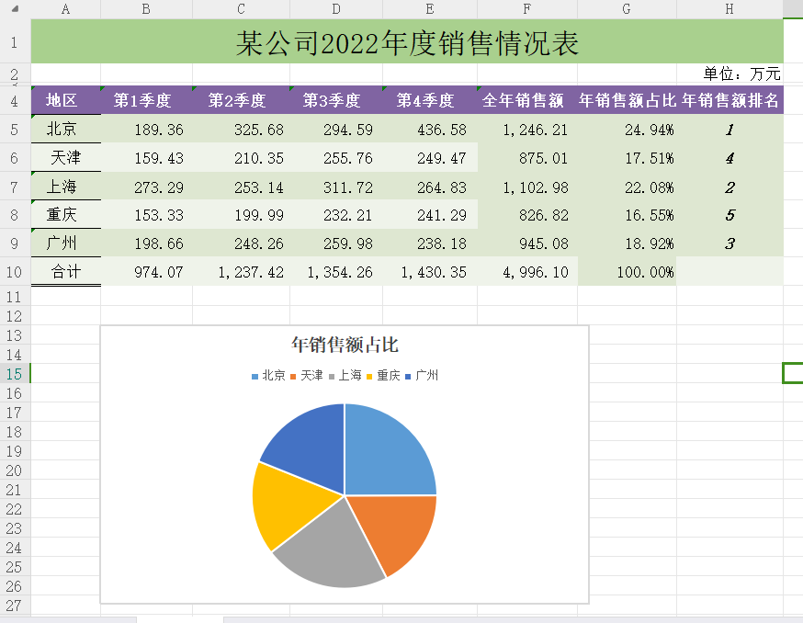
实训报告要求
实训环境 | 硬件：电脑一台  软件：WPS
注：“实训环境”栏可包括实训室环境、实训设备、实训材料等

教案内页4
课程名称 | 数字应用基础 | 授课内容 | 任务4 装修预算统计分析
授课班级 |  | 授课课时 | 2学时
授课地点 |  | 授课形式 | 采用理实一体，实操演示，边学边做
参考教材 | 《数字应用基础》 ，俞发仁等编著，北京理工大学出版社，2024年；
教学对象  分析 | 学生已掌握Windows的基本操作，有一定的计算机操作基础，具备一定的职业道德素质，具有一定的企业服务意识。
教学目标 | 知识目标：  掌握WPS表格中的排序与分类汇总功能，理解其应用场景与操作方法。  熟悉条件格式的设置原则与技巧，能够根据数据特点灵活应用。  了解图表工具的种类与特点，掌握创建与编辑图表的基本步骤。
能力目标：
能够根据数据分析需求，选择合适的排序与分类汇总方式对数据进行整理。
能够运用条件格式快速识别数据中的关键信息，如最高值、最低值、异常值等。
能够根据数据特点选择合适的图表类型，并制作出具有专业水准的数据可视化图表。
素质目标：
培养学生的数据分析与解决问题的能力，提升信息素养。
增强学生的数据敏感度与视觉表达能力，提升信息传达效果。
培养学生的团队合作精神与自主学习能力，鼓励学生在实践中探索与创新。
教学重点 | 排序与分类汇总的应用、条件格式的设置、图表工具的使用 |  | 解决策略 | 通过案例教学法
教学难点 | 分类汇总的复杂设置、条件格式的逻辑构建、图表类型的选择与优化。 |  | 解决策略 | 通过案例教学法
课程思政 | 通过装修预算案例，引导学生树立理性消费观，增强成本意识和节约精神。同时，鼓励学生将所学知识应用于实际生活，培养解决实际问题的能力，体现“学以致用”的教育理念，促进学生全面发展。
教学方法 | 采用行动导向教学法(案例教学法、项目法、引导方法、小组学习法等)
教学手段 | 每个任务采用“任务描述→任务分析→任务实现→能力拓展”的形式组织教学
教学实施过程
（对教学过程中的流程、设计的活动等方面进行介绍）
（1）课前准备
教学环节 | 教学内容 | 学生活动 | 设计意图及方法
课前准备 | 1.在校内信息平台推送课程学习资源  2.发布学习任务：请每位同学思考并列出自己理想中家居装修的几个主要区域（如客厅、卧室、厨房等），并为每个区域初步估算一个装修预算范围。同时，尝试收集一些家具清单作为案例，思考如何对这些家具进行分类和费用统计。 | 1.查看任务，提前了解课堂内容。  2.搜索表格相关知识点 | 1.布置任务，使学生有效地感知和预习。  2.学生收集自己感兴趣信息，课上分析，有助于提高他们的学习兴趣
（2）课中导学
教学环节 | 教学内容 | 学生活动 | 设计意图及方法
任务导入  （3分钟） | 同学们，今天我们将一起走进装修预算的实战演练。想象一下，你正筹备着新家的装修，如何科学规划每一笔费用，确保既美观又经济？通过这份【装修预算表】的学习与操作，我们将学会如何美化表格、精准统计各装修类别费用，并巧妙利用Excel的排序与分类汇总功能，以及图表展示，让我们的家具清单一目了然，费用分配尽在掌握。现在，就让我们携手开启这场装修预算的智慧之旅吧！" | 参与讨论 | 通过任务描述，问题讨论，引出教学内容。
任务分析  （2分钟） | 任务描述：  小鸣最近家里在装修，为了更好地预计和分配费用，小鸣制作了一份装修预算表，请你协助他完成相关表格的整理。  1、装修预算需进行格式美化如下图，并进行各装修类别费用统计  2、家具清单表按分类升序和总价降序排序，并进行分类汇总  3、可根据家具清单汇总统计各个家具类别的汇总费用，并用条状图表示 | 认真听课，参与互动，提出问题。 | 明确学习目的
知识讲解  任务实现演示  （15分钟） | 排序：介绍排序的基本概念、类型（升序、降序、自定义排序）及操作步骤。  分类汇总：讲解分类汇总的作用、设置步骤及注意事项，特别是如何根据多个字段进行分类汇总。  条件格式：介绍条件格式的功能、常用规则（如数据条、色阶、图标集）及设置方法。  图表工具：概述图表的种类（柱状图、折线图、饼图等）、作用及创建流程。 | 认真听课，参与互动。 | 培养学生实践动手学习能力
课中实践（8分钟） | 教师发布课中实践任务  分析答案 | 参与测试，参与分组讨论互动 | 培养学生专注学习能力，团队沟通能力
任务实现演示  （15分钟） | 活动1 完善装修预算表  公式使用  格式设置  活动2格式化装修预算表  格式化  条件格式设置  活动3  家具统计评估  运用条件求和统计各装修类型的费用  运用多条件判断评估各装修类型的费用  多关键字排序  分类汇总  活动4 制作图表  插入图表  图表编辑 | 认真听课，参与互动。 | 培养学生实践动手学习能力
课中实践（8分钟） | 教师发布课中实践任务  分析答案 | 参与测试，参与分组讨论互动 | 培养学生专注学习能力，团队沟通能力
实训任务发布  （2分钟） | 实训任务：协助完成公司员工情况表
技能拓展与  任务实践  （25分钟） | 1.教师巡视课堂，解答学生疑问。  2.教师对学生完成任务情况进行考评。 | 1.学生根据任务自主动手实验。  2.各组学生讨论合作，共同探究 。  3.学生相互学习解决遇到问题。 | 培养学生自主动手操作意识； 培养学生团结协作精 神、竞争意识及爱岗 敬业精神。体现自主讨论、合作 学习的教学理念。
分组讨论  （5分钟） | 2. 今天的教学内容还有哪些不清楚的地方？通过讨论，激发学生的想象力和创造力，活跃学习气氛，进而提高学生的学习热情，培养学生的学习兴趣。 | 分析实践结果；根据问题小组共同探讨 | 发现不足，查缺补漏
总结  （2分钟） | 首先回顾本次课程的核心内容，包括装修预算表的制作、数据排序与分类汇总的技巧、以及图表在费用展示中的应用。强调这些技能在日常生活中的实用性和重要性。随后，鼓励学生分享自己的学习心得，讨论在操作过程中遇到的挑战及解决方案。最后，总结学习成果，肯定学生的努力，并鼓励他们将所学知识应用到实际生活中，提升个人数据处理与财务管理能力。 | 与老师一起回顾知识点  学生互相评价 | 总结回顾，提高学习的效率

教案内页（实训课备课用）4
序号：
实训名称 | 实训任务4-4：公司员工信息表
实训目的和要求 | 掌握表格基础知识和操作技能、单元格引用方式及进阶操作技巧。
课程思政 | 通过统计分析企业工资与人员结构，培养学生数据敏感度和分析能力，同时强化责任感与团队协作，让学生理解个人发展与企业兴衰紧密相连。
实训内容和步骤 | 任务描述：  小丽是公司HR，近期需要整理一下公司员工信息，为了保证员工信息的准确性，请协作小丽完成文档整理。  1.“sheet1”工作表中的员工信息比较杂乱，请根据下述要求进行数据整理:  ① 将sheet1表重命名为“员工信息表”。  在“员工信息表”工作表中，选择A1:K1单元格，设置文本内容为“居中对齐”，字体“加粗”，单元格背景颜色设置为主题颜色“黑色，文本1”、字体颜色设置为主题颜色  “白色、背景1”，行高设置为25磅。  ③ 员工信息表中存在10条重复项，请选择A2:K31单元格“删除重复项”，将重复的员工信息删除;并将剩余员工信息按照“部门名称”进行“升序”排序。  2.在“员工信息表”工作表，利用条件格式将“工资”所在列高于平均值的单元格设置为“浅红填充色深红色文本”，低于平均值的单元格设置为“绿填充色深绿色文本”;利用条件格式将“当前状态”所在列内容为“离职”的单元格设置为“黄填充色深黄色文本”  3.“在“员工信息表”工作表中汇总信息，需要计算几个关键数据，计算结果记录在以下关键数据的右侧空白单元格中:  ① 员工总数:使用“COUNT函数”计算公司员工总数。  ②)工资总额:使用“SUM函数”计算所有员工的工资总额。  ③ 平均薪资:计算所有员工的“平均薪资”。  4.小丽希望了解各部门人员的离职情况，请根据下述要求完成操作:  ① 将A1:K21生成数据透视表，放置在“统计表”工作表中。  ② 利用透视表统计各部门员工当前状态的人数分布情况，要求“值”区域按“当前状态”计数，结果参考下图。  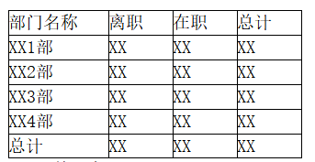  ③ 透视表中的“部门名称”列按“降序”排序，排序依据为“计数项:当前状态”  5.对“员工信息表”工作表进行打印页面设置:  ① 将“员工信息表”工作表设置为“横向”，缩放比例为“120%”，打印在“A5纸”上。  ②)将A1:K21区域设置为打印区域。  6.为了美化“员工信息表”工作表的显示效果，选中A1:K21区域插入表格，表格样式修改为“中等-表样式中等深浅4”  7.为了确保员工信息的安全，请根据下述要求完成操作:  ① 在“员工信息表”工作表中，隐藏“联系电话”所在列，并将当前工作表设置成默认禁止编辑。(注:这是考试环节，请不要输入“保护密码”，密码为空)  ②) 隐藏“统计表”工作表。
实训报告要求
实训环境 | 硬件：电脑一台  软件：WPS
注：“实训环境”栏可包括实训室环境、实训设备、实训材料等

